Wir basteln einen Fangbecher für das Fangbecherspiel

Man braucht dafür:
* Etwas dickeres Bastelpapier aus dem Bastelladen (oder einfach weißes Papier, evtl. Buntstifte zum Anmalen)
* eine Schere
* etwas dickeres Band
* einen Klebestift
* ein paar Holzkugeln (oder Kugeln aus Alufolie)

Zuerst das DIN A 4 Blatt einmal mittig wie ein Dreieck falten und den überstehenden Rand abschneiden.

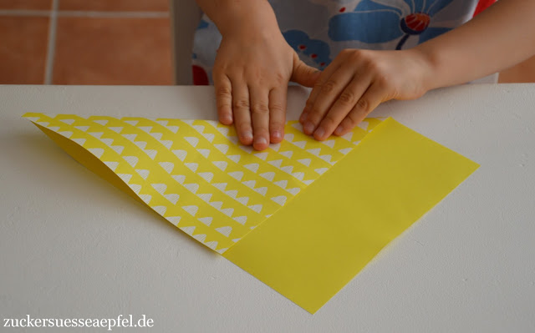

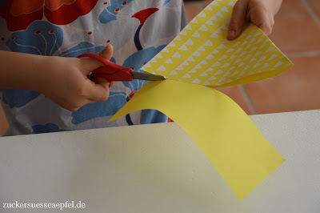

Das Dreieck so hinlegen, dass die Spitze nach oben zeigt. Dann biegt man die rechte untere Ecke in die Mitte der linken Seite (siehe Punkt 2.). Die Kanten dabei immer schön glatt streichen. Das Gleiche macht man dann mit der linken Ecke (siehe Punkt 3.).
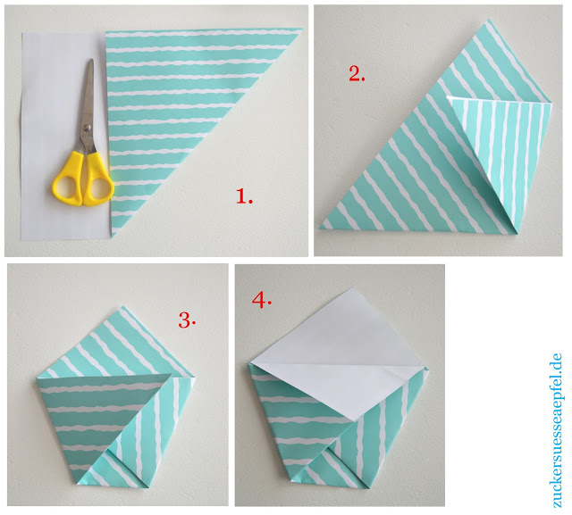

Die oben stehenden kleinen Dreiecke danach auf jeder Seite runterfalten und dort festkleben (siehe Punkt 4.).

Nun unten in den Becher mittig ein kleines Loch schneiden. Dort ein Band durchstecken und von innen zwei feste Knoten machen. Am unteren Ende die Holzkugel festknoten.

Je länger das Band, umso schwieriger ist das Fangspiel. Für die Kleinen mache ich das Band daher etwas kürzer, so ca. 30-40 cm lang. Für ältere Kinder kann man gut 50 cm Länge nehmen.

Ist der Fangbecher fertig, einfach versuchen (im Stehen und mit etwas Platz drum herum) die Kugel mit dem Becher aufzufangen. Wer schafft es?

Anleitung gefunden unter:
https://www.zuckersuesseaepfel.de/2015/08/wir-basteln-einen-fangbecher-fur-das.html

